Schema

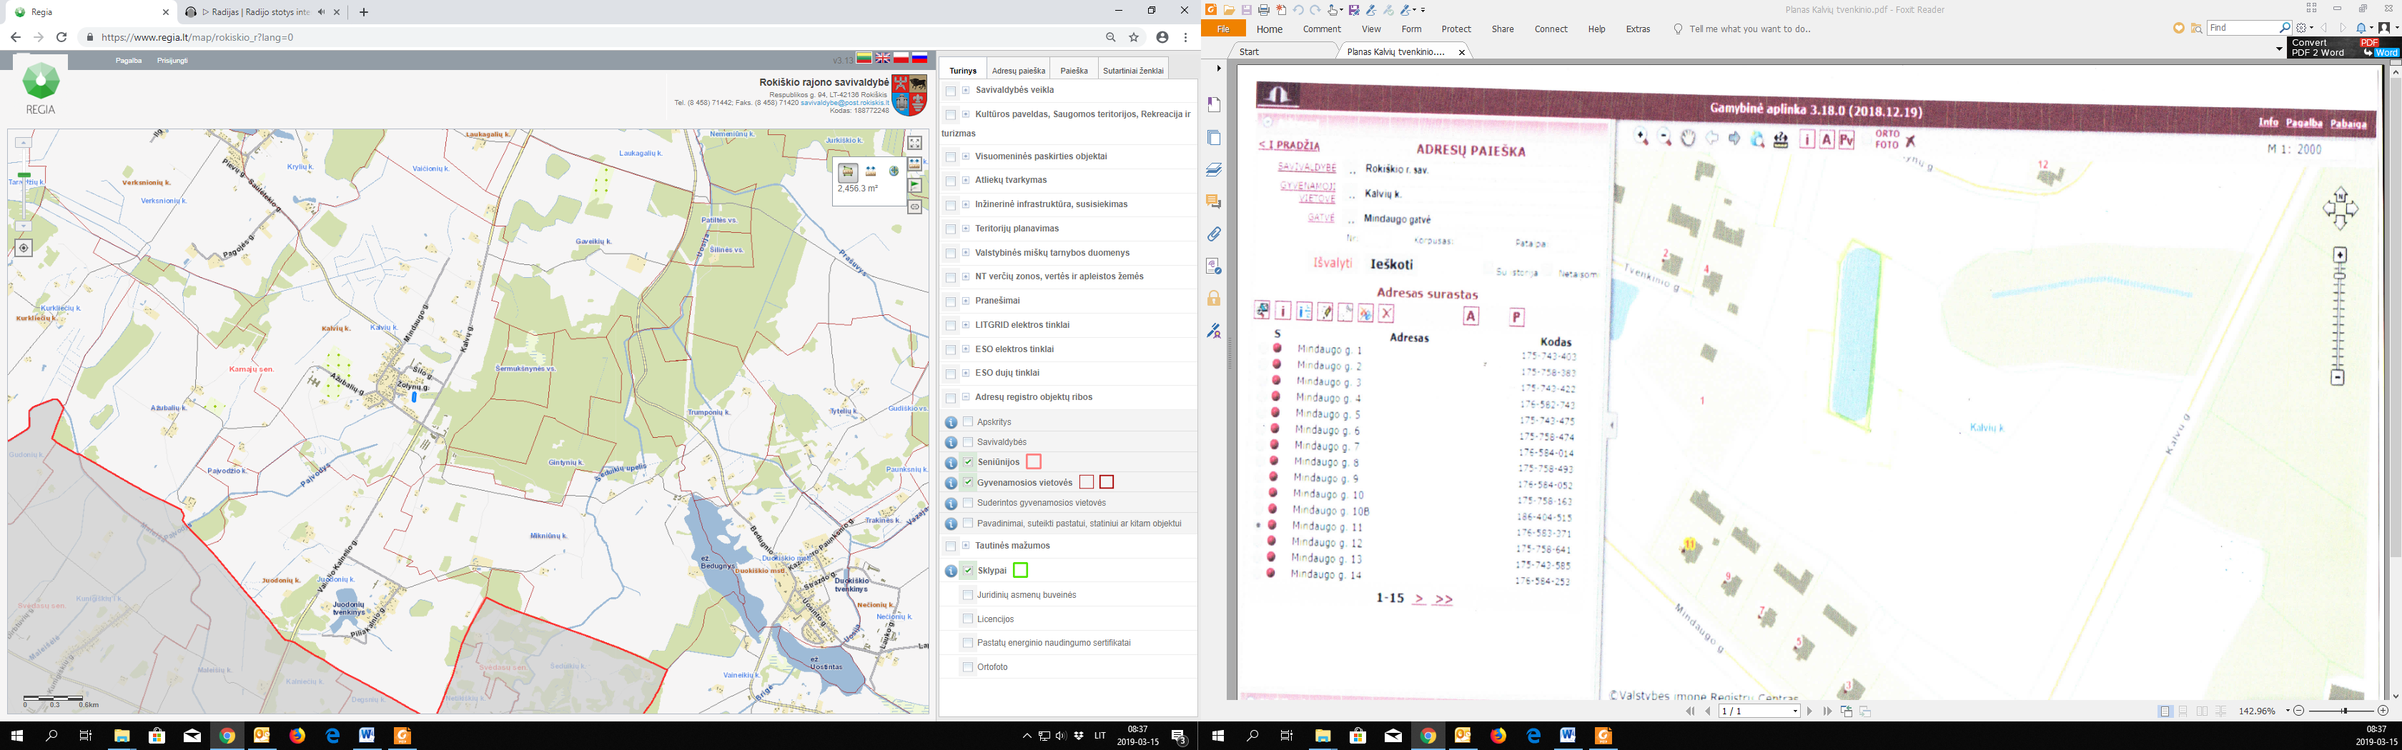

**Sklypo vieta**

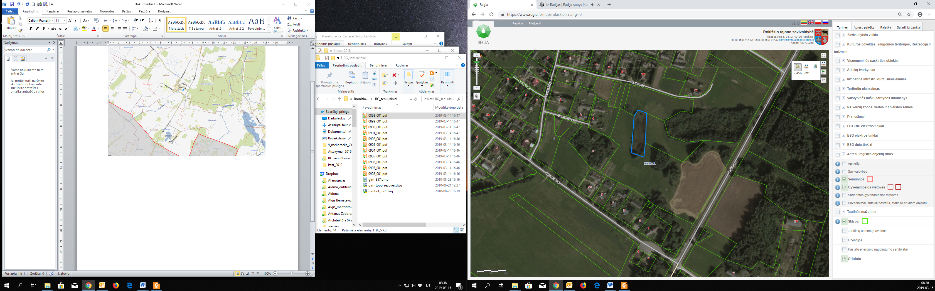

**Formuojamas sklypas**